成都市锦江区人民法院
关于部分审判部门搬迁的公告

为更好满足人民群众司法需求，成都市锦江区人民法院立案一庭（诉讼服务中心）及部分审判庭将于2024年4月15日搬迁至南区，现将有关事宜公告如下：
一、南区地址
锦江区静祥路189号。
二、搬迁部门
立案一庭（诉讼服务中心）、立案二庭、民事审判第一庭、民事审判第二庭、民事审判第三庭（知识产权审判庭）、民事审判第四庭、春熙路人民法庭（金融法庭）、行政审判庭（综合审判庭）。
三、诉讼事宜
（一）南区启用后，现场立案、线下诉讼服务、信访等事宜集中在诉讼服务中心办理；
（二）为方便群众办事，锦江法院（工农院街90号）设置诉讼服务窗口，三圣人民法庭、牛市口人民法庭设置诉讼服务站；
（三）群众可通过成都法院“蓉易诉”在线诉讼平台或人民法院在线服务四川微信小程序远程办理立案、诉讼服务等相关事宜，还可拨打诉讼服务热线12368进行咨询；
（四）当事人及诉讼参与人参加庭审、调解等诉讼活动，以传票、出庭通知书或其他方式通知的地点为准；
（五）上述部门的办公电话均保持不变，当事人及诉讼代理人可来电问询。
四、公共交通
（一）附近公交车站：静祥路西站
（二）附近公交车：452路、1044路
（三）附近地铁：7号线四川师大站
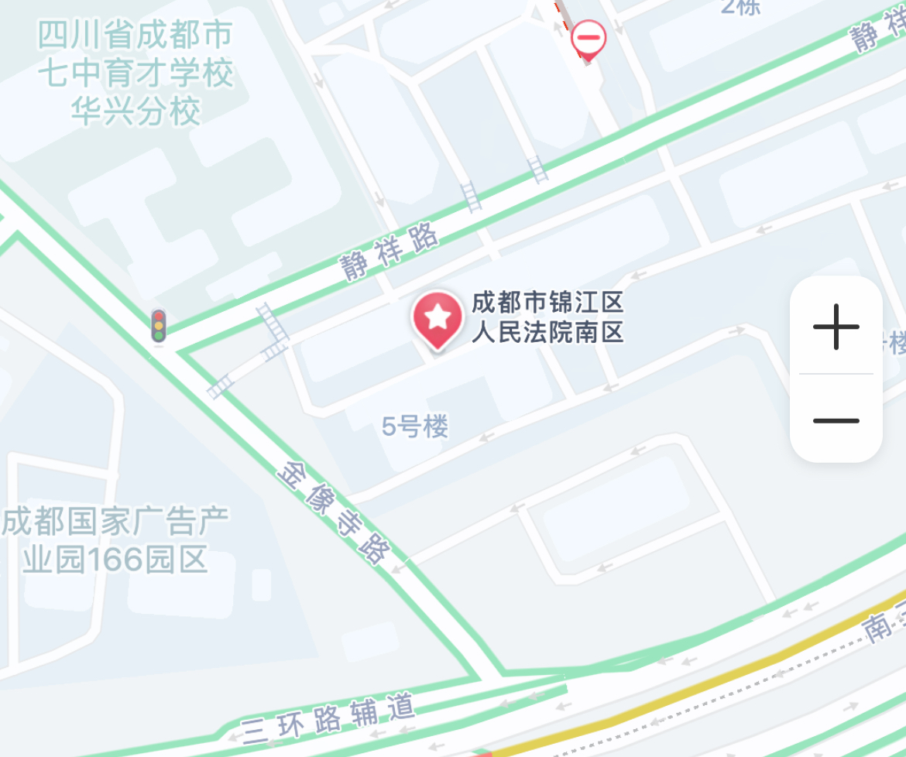

感谢广大群众对成都市锦江区人民法院长期以来的关心支持，搬迁给您带来的不便，敬请谅解！
联系电话：028—84557271。
特此公告。

成都市锦江区人民法院
2024年4月8日

